CLUB DE TIR SPORTIF VACANS DU TUCO
Siège social : M. CEREA Serge LesArrouges 47230 VIANNE
E. Mail : sarl.cerea.serge@gmail.comTél : 06 41 43 44 61
F.F.T. N° 0247111
Coordonnée : GPS N 44,17 622 E O.188074

FICHE D’ENGAGEMENT HUNTER AQUITAIN 2° TOUR : VACANS DU TUCO LE SAMEDI 14MARS 2020
10 Postes HUNTER disponibles par séries. Engagement 10€ par tireurs à l’ordre : CTS Vacans du Tuco.
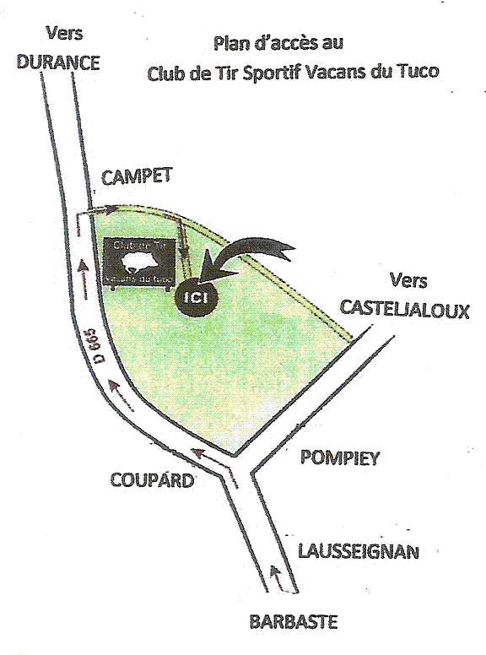
Au Stand de Tir : CTS VACANS DU TUCO A DURANCE.
Repas : 15€ A retenir en même temps sur la fiche d’inscription

Séries | 1° Passe | 2° Passe
A | 9h – 9h30 | 10h20 – 10h50
B | 9h40 – 10h10 | 11h – 11h30
Apéritif | Repas
C | 14h – 14h30 | 15h20 – 15h50
D | 14h40 – 15h10 | 16H – 16h30

Veuillez préciser 2 séries selon votre préférence
Limite d’inscription pour le Match et pour le repas leDIMANCHE08 Mars 2020
N° | NOMS | Prénoms | Droitier ou Gaucher | Club | N° Licence | Série 1 | Série 2 | Hunter Match | Hunter Loisir | REPAS
1
2
3
4
5
6
7
8
9
10

